群组交流系统新功能探究

——基于群组聊天记录分析

美国著名的投资家John Doerr在2011年首次提出了“SoLoMo”的概念。他整合了当时互联网行业最具发展潜力的三个方向：Social（社交）、Local（本地化）和Mobile（移动）。如今，基于SoLoMo的发展模式已被公认为是互联网行业的发展趋势。其中“So”代表着社交类网站和应用，“Lo”代表基于用户当时位置的互联网服务，如大众点评等；“Mo”代表智能手机所支持的各类移动互联网应用。就中国市场来看，随着生活水平的日益提高、智能手机的不断普及，人们的社交需求开始趋于多样化，移动社交服务深受热捧。根据艾瑞咨询发布的数据显示，截止2016年12月底，中国移动社交网民超过6亿，占总体移动网民的比例接近90%，同比增长率高于全球水平。其中超过一半为30岁以下的新生代用户，互联网的发展伴随着他们的成长，因此他们对互联网更加熟悉，也更愿意尝试移动社交的新玩法与新功能。新生代的大批加入以及同业竞争的不断增强，使得如何设计社交软件的新功能来吸引用户、提升用户粘性成了软件供应商面临的重要问题。

从目前发展来看，好的社交应用应该在满足用户核心的社交需求的基础上，立足于自身的社交特色逐渐形成对用户具有吸引力的差异化需求价值。多种移动社交应用满足用户不同的需求，用户也会根据自己的意向来选择应用。根据艾瑞咨询报告，接近七成的用户会同时拥有两种以上社交软件，其中通讯社交（QQ、微信等）、兴趣社交（Keep、唱吧等）和图片社交（IN、QQ空间等）三类应用拥有远超其他类型社交应用的用户数量，主打即时通讯的通讯社交软件的全体网民使用比例更是高达91.8%，稳居第一，这类应用的主要代表有QQ、微信和钉钉等。它们的主要服务是为用户提供便捷有趣的即时通讯平台，平台上的交流系统由个体互通与群组交流两部分组成。群组交流模式中成员间互动性更强，用户相互依存度**¹**更高，因此群组交流系统功能开发的好坏会直接影响到该应用的受欢迎程度。

群组交流系统一般包含成员、聊天记录和群组功能三个要素，如图1所示，典型应用QQ在这三个方面进行了许多功能拓展，因此深受新生代网民喜爱。

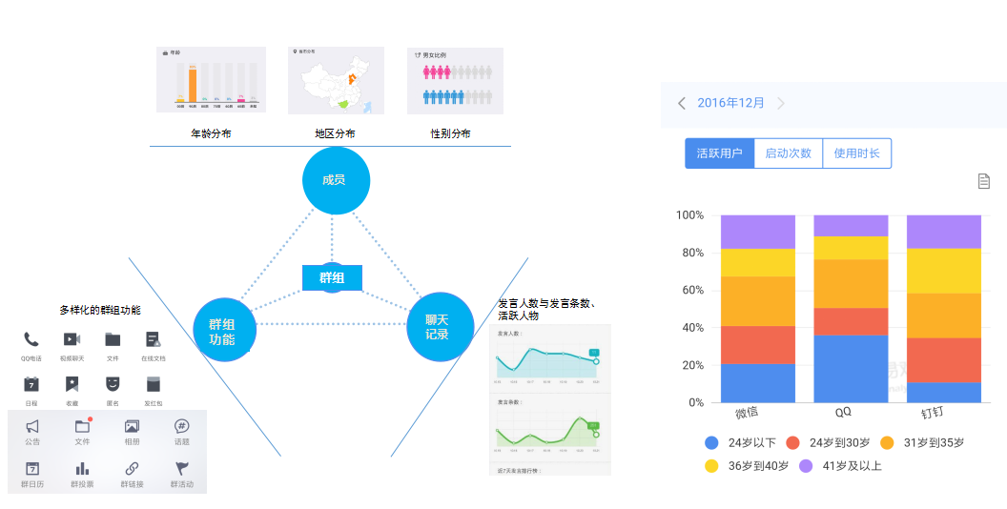

（a） （b）

图1 （a）QQ群组功能一览 （b）即时通讯软件活跃用户年龄对比

但是可以看到的是，作为通讯交流过程中极为重要的一环——“聊天记录”在实际应用层面的探究还十分浅显。一条聊天记录可以分为时间、用户和内容三个部分。现阶段对聊天记录的分析仅仅停留在发言时间分布及成员活跃程度上，并没有对其内在信息进行深入挖掘，这种纯频率统计的静态图表分析的趣味性与互动性都十分低下，难以提升对用户的吸引力，也并不能满足网络新生代们的好奇心，他们渴望美观、有趣、可交互性强的新功能来满足他们日益增长的多样化社交需求。

基于以上现实情况，本文通过对群组聊天记录中的发言时间、用户及内容的联合分析来完成对开聊能手（一段时间无人发言后第一个发言并使得其他人加入讨论的人）、红包爸爸（发红包次数最多的人）、冷群小王子（在他发言后一段时间无人发言）、表情达人（发送表情图片最多的人）等一系列有趣称号的建立；并进一步进行成员互聊网络分析，找出彼此十分聊得来的小群体以及各群体的核心人物等；最后本文将利用搜狗细胞词库中的部分词典，根据发言内容的分词处理结果与各个词典进行匹配做出群组风格雷达图。经过上述步骤，本文大致建立起群组聊天记录分析的基本框架，后续再经过专业设计人员的修饰及交互式可视化处理，相信可以对企业开发群组交流新功能有一定借鉴与参考意义，从而提升软件的竞争力，争取到更多的有网络社交需求的用户。